TEIL A: Emotionen und Bilder A

- Beschreibe zwei Bilder.
- Wie findest du diese Situationen?

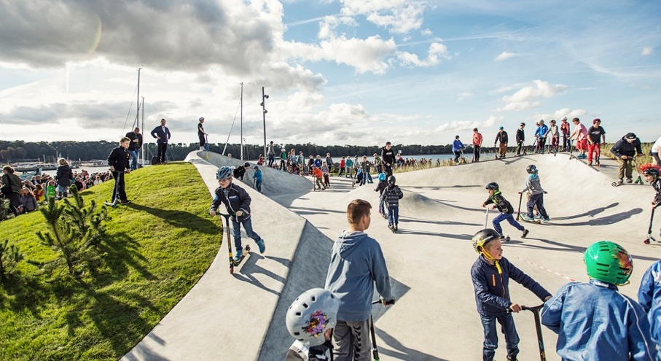

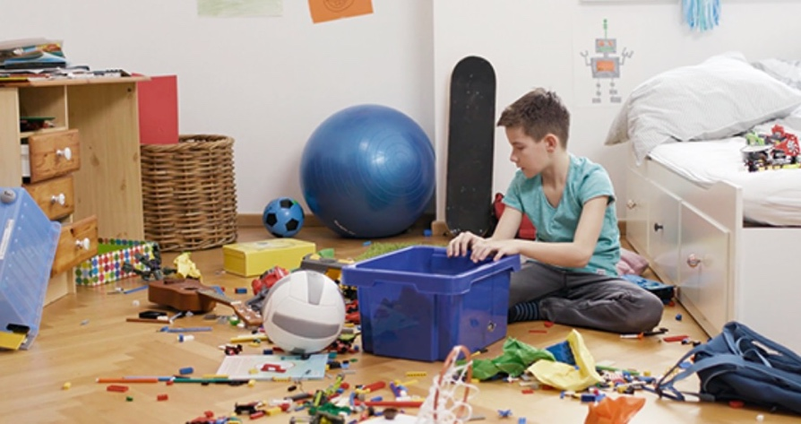

cool toll spannend

kreativ interessant klasse
langweilig lustig furchtbar
fantastisch ängstlich blöd

wenn ….



TEIL A: Emotionen und Bilder B

- Beschreibe zwei Bilder.
- Wie findest du diese Situationen?

cool toll spannend romantisch

kreativ interessant klasse
langweilig lustig furchtbar ruhig
fantastisch altmodisch blöd

wenn ….

TEIL B: Gute Laune und schlechte Laune Set1

Mach einen Dialog mit deinem Partner für jede Situation.
Partner B
Partner A
Situation 1:
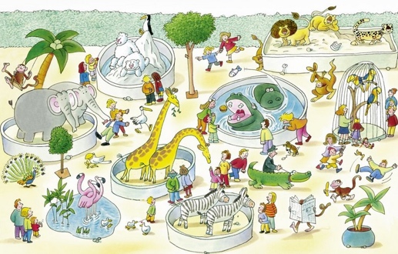


Partner B
Partner A

Situation 2:


Wie …? … los? … klar?

super gut schlecht nicht gut furchtbar

schlechte Laune gute Laune froh glücklich sauer

weil ... Warum?

TEIL B: Gute Laune und schlechte Laune Set 2

Mach einen Dialog mit deinem Partner für jede Situation.
Partner B
Partner A
Situation 1:

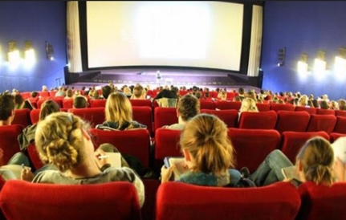

Partner A
Partner B


Situation 2:

Wie …? … los? … klar?

super gut schlecht nicht gut furchtbar

schlechte Laune gute Laune froh glücklich sauer

weil ... Warum?

Analyse a priori SP
Im mündlichen Test sollen die SchülerInnen innerhalb der gegebenen Situation ihre Kommunikationsfähigkeit nachweisen, die nach folgenden Kriterien bewertet wird:

TEIL A: BILDER UND EMOTIONEN | TEIL B: GUTE/SCHLECHTE LAUNE
Aufgabe:  - Der SuS kann zwei Bilder beschreiben und Emotionen über diese Bilder ausdrücken  - Erfüllung der Aufgabe: Der Schüler hat die Aufgaben verstanden.  - Gesprächsbeteiligung: Die Schüler haben ca. die gleiche Sprechzeit.  - Verwendung von Strategien: Diskursstrategien und, falls erforderlich, Kompensationsstrategien.  Kommunikative Gestaltung:  - Variation der Satzstruktur (vollständige Sätze, Inversionen) und Verknüpfung der Sätze (Konnektoren: und, aber, weil, wenn)  - Variation des Wortschatzes  + Einsatz von kontextbezogenem Wortschatz  + kontextbezogene Ausdrucksweise  - Verwirklichung der Sprechabsicht: Kann der Schüler seine Ideen verständlich kommunizieren?  + korrekter Wortgebrauch (Father, Brother,...)  - Flüssigkeit der Rede  Formale Richtigkeit:  - Syntax  - Deklination  - Konjugation  - ...  Aussprache und Intonation:  - Aussprache  - Intonation  - Satzmelodie  - Wortakzent  - Lautstärke | Aufgabe:  - Der SuS kann äussern, warum er gute oder schlechte Laune hat.  - Erfüllung der Aufgabe: Der Schüler hat die Aufgaben verstanden: Informationen über sich weitergeben, Fragen stellen und beantworten.  - Gesprächsbeteiligung: Die Schüler haben ca. die gleiche Sprechzeit.  - Verwendung von Strategien: Diskursstrategien und, falls erforderlich, Kompensationsstrategien.  Kommunikative Gestaltung:  - Variation der Satzstruktur (vollständige Sätze, Inversionen) und Verknüpfung der Sätze (Konnektoren: und, aber, weil, wenn)  - Variation des Wortschatzes  + Einsatz von kontextbezogenem Wortschatz  + kontextbezogene Ausdrucksweise  - Verwirklichung der Sprechabsicht: Kann der Schüler seine Ideen verständlich kommunizieren?  + korrekter Wortgebrauch (Father, Brother,...)  - Flüssigkeit der Rede  Formale Richtigkeit:  - Syntax  - Deklination  - Konjugation  - ...  Aussprache und Intonation:  - Aussprache  - Intonation  - Satzmelodie  - Wortakzent  - Lautstärke

 | 5 Punkte | 4 Punkte | 3 Punkte | 2 Punkte | 1 Punkt | 0 Punkte
Aufgabe | Vollumfänglich erfüllt  6 Infos über die Bilder + 2 Emotionen pro Bild, Kriterien 2 bis 4 vollumfänglich respektiert | Grösstenteils erfüllt  5 Infos über die Bilder + 2 Emotionen pro Bild , Kriterien 2 bis 4 grösstenteils respektiert | Ausreichend erfüllt  4 Infos über die Bilder + 1 Emotionen pro Bild , Kriterien 2 bis 4 ausreichend respektiert | Nur teilweise erfüllt  3 Infos über die Bilder + 1 Emotionen pro Bild , Kriterien 2 bis 4 nur teilweise respektiert | Kaum erfüllt  2 Infos über die Bilder + 0 Emotionen pro Bid , Kriterien 2 bis 4 kaum respektiert | Nicht erfüllt  1 Infos über die Bilder + 0 Emotionen pro Bid , Kriterien 2 bis 4 nicht respektiert
 | 5 Punkte | 4 Punkte | 3 Punkte | 2 Punkte | 1 Punkt | 0 Punkte
Kommunikative Gestaltung | Vollumfänglich respektiert  Die 4 Kriterien werden vollumfänglich respektiert | Grösstenteils respektiert  1 Kriterium wird nicht vollumfänglich respektiert | Ausreichend respektiert  2 Kriterien werden nicht vollumfänglich respektiert oder 1 Kriterium wird nicht respektiert | Nur teilweise respektiert  3 Kriterien werden nicht vollumfänglich respektiert oder 2 Kriterien werden nicht respektiert | Kaum respektiert  Die 4 Kriterien werden nicht vollumfänglich respektiert oder 3 Kriterien werden nicht respektiert | Nicht respektiert  Die 4 Kriterien werden nicht respektiert
 | 5 Punkte | 4 Punkte | 3 Punkte | 2 Punkte | 1 Punkt | 0 Punkte
Formale Richtigkeit | Keine oder nur vereinzelte Fehler, die die Kommunikation nicht stören | Einige Fehler, die die Kommunika-tion kaum stören | Fehler, die die Kommunikation stören | Viele Fehler, die die Kommunika-tion erheblich erschweren | Die Rede ist kaum verständlich | Die Rede ist nicht verständlich
 |  | 4 Punkte | 3 Punkte | 2 Punkte | 1 Punkt | 0 Punkte
Aussprache und Intonation |  | Grösstenteils angemessen | Ausreichend angemessen | Nur teilweise angemessen | Kaum angemessen | Nicht angemessen
TEIL A

TEIL B

 | 5 Punkte | 4 Punkte | 3 Punkte | 2 Punkte | 1 Punkt | 0 Punkte
Aufgabe | Vollumfänglich erfüllt  2x Laune + 4 Gründe, Kriterien 2 bis 4 vollumfänglich respektiert | Grösstenteils erfüllt  2x Laune + 3 Gründe, Kriterien 2 bis 4 grösstenteils respektiert | Ausreichend erfüllt  2x Laune + 2 Gründe, Kriterien 2 bis 4 ausreichend respektiert | Nur teilweise erfüllt  1x (2x)Laune + 2 (1) Gründe, Kriterien 2 bis 4 nur teilweise respektiert | Kaum erfüllt  1x Laune + 1 Gründ, Kriterien 2 bis 4 kaum respektiert | Nicht erfüllt  0x Laune + 0-1 Gründe, Kriterien 2 bis 4 nicht respektiert
 | 5 Punkte | 4 Punkte | 3 Punkte | 2 Punkte | 1 Punkt | 0 Punkte
Kommunikative Gestaltung | Vollumfänglich respektiert  Die 4 Kriterien werden vollumfänglich respektiert | Grösstenteils respektiert  1 Kriterium wird nicht vollumfänglich respektiert | Ausreichend respektiert  2 Kriterien werden nicht vollumfänglich respektiert oder 1 Kriterium wird nicht respektiert | Nur teilweise respektiert  3 Kriterien werden nicht vollumfänglich respektiert oder 2 Kriterien werden nicht respektiert | Kaum respektiert  Die 4 Kriterien werden nicht vollumfänglich respektiert oder 3 Kriterien werden nicht respektiert | Nicht respektiert  Die 4 Kriterien werden nicht respektiert
 | 5 Punkte | 4 Punkte | 3 Punkte | 2 Punkte | 1 Punkt | 0 Punkte
Formale Richtigkeit | Keine oder nur vereinzelte Fehler, die die Kommunikation nicht stören | Einige Fehler, die die Kommunika-tion kaum stören | Fehler, die die Kommunikation stören | Viele Fehler, die die Kommunika-tion erheblich erschweren | Die Rede ist kaum verständlich | Die Rede ist nicht verständlich
 |  | 4 Punkte | 3 Punkte | 2 Punkte | 1 Punkt | 0 Punkte
Aussprache und Intonation |  | Grösstenteils angemessen | Ausreichend angemessen | Nur teilweise angemessen | Kaum angemessen | Nicht angemessen

 | Bilder und Emotionen |  |  |  |  |  | Laune zu Situationen
Aufgabe | 5 | 4 | 3 | 2 | 1 | 0 | 5 | 4 | 3 | 2 | 1 | 0
Kommunikative Gestaltung | 5 | 4 | 3 | 2 | 1 | 0 | 5 | 4 | 3 | 2 | 1 | 0
Formale Richtigkeit | 5 | 4 | 3 | 2 | 1 | 0 | 5 | 4 | 3 | 2 | 1 | 0
Aussprache und Intonation |  | 4 | 3 | 2 | 1 | 0 |  | 4 | 3 | 2 | 1 | 0
Total: | /38
Note:

Name: ______________________

 | Bilder und Emotionen |  |  |  |  |  | Laune zu Situationen
Aufgabe | 5 | 4 | 3 | 2 | 1 | 0 | 5 | 4 | 3 | 2 | 1 | 0
Kommunikative Gestaltung | 5 | 4 | 3 | 2 | 1 | 0 | 5 | 4 | 3 | 2 | 1 | 0
Formale Richtigkeit | 5 | 4 | 3 | 2 | 1 | 0 | 5 | 4 | 3 | 2 | 1 | 0
Aussprache und Intonation |  | 4 | 3 | 2 | 1 | 0 |  | 4 | 3 | 2 | 1 | 0
Total: | /38
Note:

Name: ______________________

